用户账户系统需求
最小用户系统需求 1
1. 服务对象 2
1.1. 盒子数据需求 2
1.2. 运营数据支持 2
1.3. 用户画像 2
1.4. 短信营销支持 2
1.5. 微信粉丝营销支持 2
2. 用户 2
2.1. 三要素认定一个用户 2
2.1.1. 基本信息 2
2.1.2. 来源信息 3
2.2. 一个用户的申请记录 3
2.3. 一个用户的核卡记录 3
2.4. 针对该用户的短信记录 3
3. 账户 3
3.1. 一个union ID、商户号认定一个账户 3
3.2. 一个账户的访问轨迹 3
3.3. 账户活跃度 3

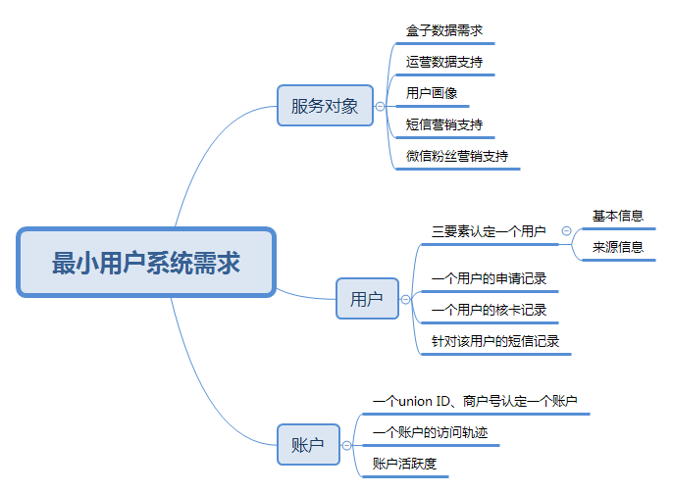

服务对象

盒子数据需求

运营数据支持
用户来源情况分析
页面停留情况分析
页面流失情况分析

用户画像
地域（IP）、年龄（身份证）、性别（身份证）、持卡数量、申请频率、核卡频率……

短信营销支持
号码库优化

微信粉丝营销支持
申请人转化为微信粉丝，向粉丝推送软文，将粉丝转化为代理

用户

三要素认定一个用户

基本信息
姓名，手机号，身份证号，首次访问IP，首次申请时间，最近一次申请IP，最近一次申请时间

来源信息
来源代理人，来源平台、机构，

一个用户的申请记录

一个用户的核卡记录

针对该用户的短信记录

账户

一个union ID、商户号认定一个账户
Union iD，申请人ID（可以多条），来源代理人，来源平台、机构，首次使用浏览器、机型、IP，

一个账户的访问轨迹
该账户全部访问记录，次数，顺序，停留时长

账户活跃度
访问频次、申请频次
3.1用户端需求：
- 鑫升活（暂用名）公众号
用途：1、申请信用卡
2、工具
3、引导加盟
二、用户来源：申请人扫描盒伙人/鑫life二维码。须实现扫码关注过程锁定推荐人功能。
三、按钮定义：
1、我要办卡
2、卡\生活
3、个人中心
四、功能定义
我要办卡
点击查询该union id是否关联申请者信息，有直接跳转到银行列表
无信息，跳转到填写信息页面，填写姓名、手机号、身份证号，充分提示准确填写，不可修改（考虑是否使用实名认证）
卡\生活
账单提醒、优惠活动提醒、权益交易等后续添加
个人中心
申请明细——可以查询以前所有的申请情况，有些爬虫须在此处手动发起
持卡信息填写（提供账单还款日提醒、相关银行优惠、权益推送、查询）
联系推荐人（加盟）
3.2代理端功能需求（公众号、app同步）
一、二维码扫描、文章阅读跳转到公众号关注页面，点击关注，锁定推荐关系。
二、任何新粉丝产生，提供推送提醒
三、粉丝所有点击，提供查询页面并提供推送提醒
四、粉丝办卡后5-7天，提供提醒用户查询进度（须爬虫银行）推送提醒
3.3管理平台功能需求
一、用户查询、管理、记录
增加ip、手机号归属地的城市属性
- 用户分类、筛选、多选功能
多选后可实现对选中用户的批量微信推送功能、短信发送功能

